Новогодняя ночь 2025 в панорамном ресторане «Беринг»



СТОИМОСТЬ БИЛЕТОВ:
Взрослые - от 9 000 руб.
Детские (от 6 до 12 лет) - от 4 500 р.*
Детские (от 0 до 5 лет) - бесплатно
*Внимание, 50% от стоимости детского билета в возрасте от 6 до 12 лет идет депозитом на бар для взрослых

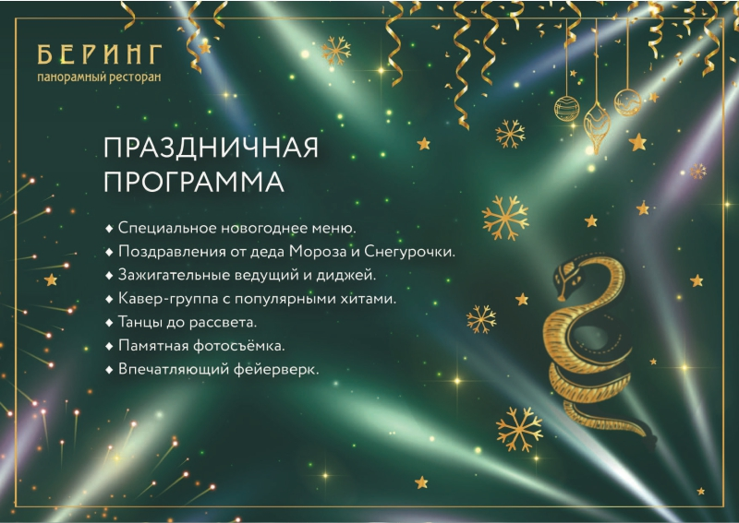

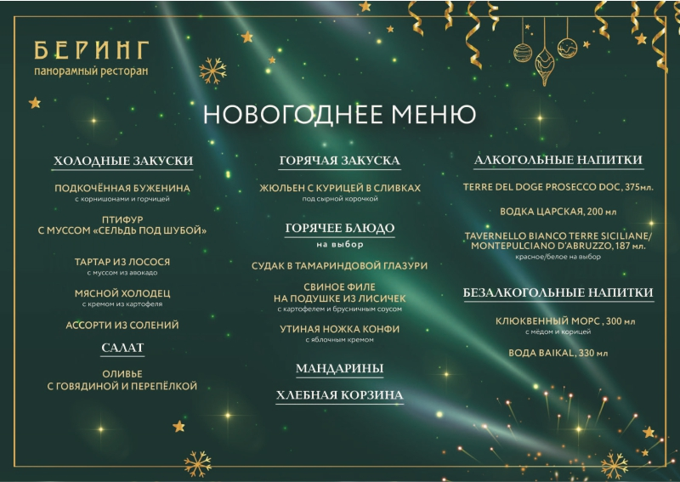

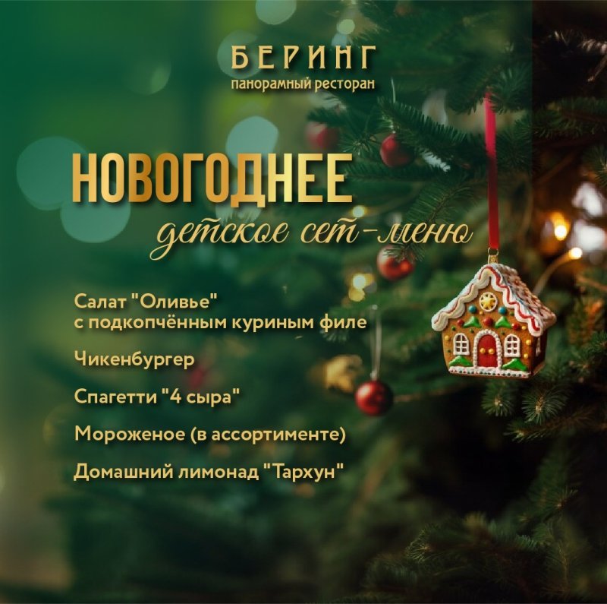
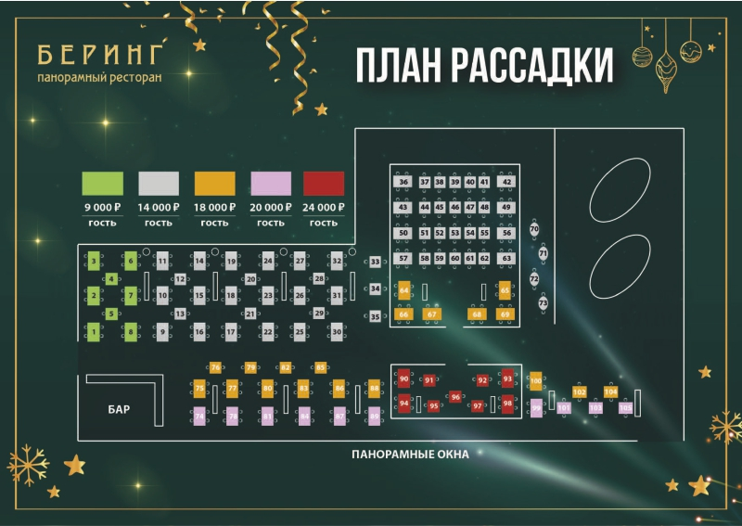
ВАЖНО
Стоимость стола от скидок не меняется.
• при ситуации когда стол на 4 персоны ( а гостей 4 взрослых они полностью выкупают стол за полную стоимость)
• При ситуации когда стол на 4 персоны (а гостей 5 (4 взрослых и один ребёнок до 5 лет) - гости оплачивают за 4 взрослых и мы бесплатно доставляем стул, еда не предоставляется ребёнку)
• При ситуации когда стол на 4 персоны (а гостей 5 (4 взрослых и один ребёнок от 6 до 12 лет) - гости оплачивают за 4 взрослых и ребёнок идёт со скидкой без депозита с детским меню)
• При ситуации когда стол на 4 персоны (а гостей 4 (3 взрослых и один ребёнок от 6 до 12 лет) - гости оплачивают за 4 взрослых, ребёнку идёт детское меню со скидкой 50% и остальные 50% остаются депозитом на бар (алкогольные и б/а напитки).
• При ситуации когда стол на 4 персоны (а гостей 4 (3 взрослых и один ребёнок до 5 лет) - гости оплачивают за 4 взрослых, ребёнку можно поставить детское меню за 50% от стоимости и 50% оставить на депозит на до заказ по бару. Если ребёнок есть с общего стола тогда вся сумма за билет идёт на депозит.
Такой же алгоритм со столами на 2 персоны. При всех этих ситуациях гостям с детьми выгоднее брать столы что бы ребёнок шёл как доп гость. Тогда гости не будут переплачивать.

